МЕЖДУНАРОДНЫЙ КОНКУРС НАУЧНЫХ
ИНИЦИАТИВ «ПРОСВЕЩЕНИЕ – 2026»

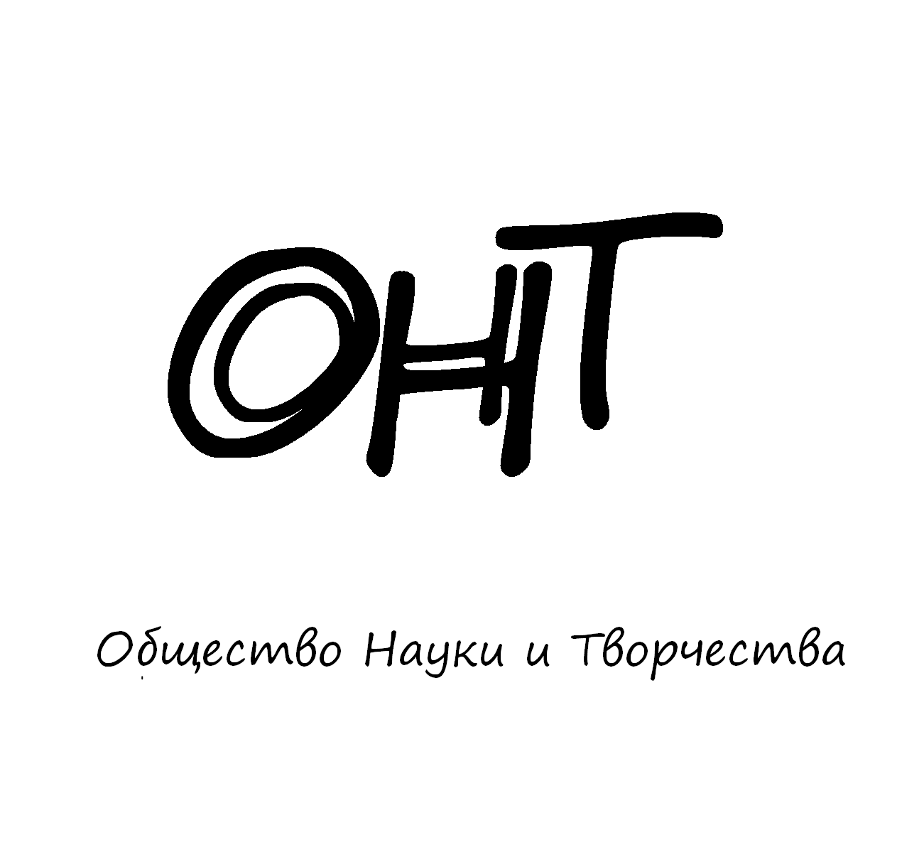

25 июня 2026 года
КАЗАНЬ
Доброго времени суток!

Приглашаем всех желающих принять участие в Международном конкурсе на выявление лучших инициатив, направленных на популяризацию и развитие науки. Рассматриваются все существующие научные направления.

На конкурс принимаются:

– научные инициативы и проекты;
– образовательные инициативы и проекты;
– социально-педагогические инициативы и проекты;
– культурные инициативы и проекты;
– спортивные инициативы и проекты;
– инновационные проекты;
– инвестиционные и бизнес-проекты;
– проекты обмена педагогическим опытом;
– научно-практические проекты методического характера;
– научные инициативы творческого характера;
– научные инициативы воспитательного (коррекционного) характера;
– проекты разработки уроков (лекций, семинаров) и внеклассных (внеучебных) мероприятий;
– иные проекты, имеющие образовательную или социально-педагогическую направленность.

По итогам мероприятия будут объявлены победители конкурса в различных номинациях («Креативная научная работа», «Лучшее творческое обоснование» и т.д.). Номинации формируются исходя из общего уровня качества работ и количества участников.

Каждый участник получает по итогам конкурса диплом участника/победителя конкурса (печатный/электронный вариант) – посредством Почты России/электронной почты (по выбору автора).

УСЛОВИЯ УЧАСТИЯ В КОНКУРСЕ
1. Участником конкурса может быть только физическое лицо.
2. Возраст участников не регламентируется.
3. Количество заявок от одного участника не ограничено.
4. Форма участия в конкурсе – заочная.
5. Организационный взнос за участника из РФ – 400 руб. Собранные средства используются для возмещения организационных, издательских, полиграфических расходов и расходов по пересылке материалов участникам конкурса. Оплачивать следует по банковским реквизитам, указанным ниже.
6. Организационный взнос за участника из других стран – 600 руб. Собранные средства используются для возмещения организационных, издательских, полиграфических расходов и расходов по пересылке материалов участникам конкурса. Оплата из зарубежных стран должна проходить по системам Золотая Корона, Unistream. Перевод необходимо сделать на имя Кузьмин Сергей Владимирович, г. Казань, Россия, тел. +79503125696 (Kuzmin Sergey Vladimirovich, Kazan, Russia, +79503125696). Иные доступные варианты для оплаты просим запросить по эл. почте ontvor@yandex.ru.
7. Конкурсные материалы представляются на конкурс по электронной почте на электронный адрес оргкомитета.
8. Работы, не отвечающие условиям конкурса или представленные с нарушением требований, могут быть не приняты к рассмотрению.
9. Рукописные материалы не рассматриваются.
10. На каждое новое эссе заявка оформляется отдельно, оргвзнос оплачивается отдельно.
11. Дипломы направляются авторам ЛИБО в печатном виде, ЛИБО в электронном. Формат отправки дипломов выбирает автор при заполнении заявки участника.

ПОРЯДОК ПРОВЕДЕНИЯ МЕРОПРИЯТИЯ

1. Прием конкурсных материалов проходит до 24.06.2026 (включительно).
2. На конкурс предоставляется:
– заявка участника, которая должна носить имя «Заявка_(необходимо указать фамилию участника)», например, «Заявка_Петров» и т.д;
– скан (копия) квитанции оплаты участия в конкурсе;
– электронный вариант инициативы в формате MS Word или Power Point.
4. При большом объеме работы советуем заархивировать материалы для участия в конкурсе.
5. Все материалы высылаются на адрес электронной почты: ontvor@yandex.ru.
6. Приемная комиссия в течение 12 часов должна написать письмо о том, что материалы приняты к участию в конкурсе. В случае неполучения ответа, просим Вас продублировать заявку на участие.

7. Итоги конкурса будут доступны 25 июня:
– по электронной почте;
– на сайте on-tvor.ru;
– в официальной группе ОНТ Вконтакте: vk.com/ontvor.

ОСОБЕННОСТИ ПРОВЕДЕНИЯ КОНКУРСА

1. За участие каждого соавтора необходимо произвести доплату в размере 100 рублей. Заявка на участие каждого автора оформляется по отдельности.
2. Рассылка дипломов проходит в течение двух недель после подведения итогов конкурса.
3. Форма оформления инициативы – свободная.
4. Заявка на участие оформляется в документе формата MS Word.
5. Основной язык материалов конкурса – русский. Принимаются материалы также на английском языке. Возможность принятия материалов, написанных на других языках, уточняйте по эл. почте ontvor@yandex.ru.
6. Конкурс проходит при информационной поддержке Казанского федерального университета, что будет указано на дипломах участников и победителей конкурса.
7. Скидка на оплату участия составляет 10% при оплате оргвзноса до 1 июня 2026 года.

ЗАЯВКА НА УЧАСТИЕ В КОНКУРСЕ
Ф.И.О. автора
Место работы или учебы
Должность, кафедра без сокращений, ученая степень, ученое звание
(если есть)
Адрес рабочий, домашний
E-mail
Телефон мобильный
Название инициативы (проекта)
Краткая аннотация инициативы (2-3 предложения)
Материалы направлены для участия в конкурсе | «Просвещение – 2026»
Адрес для отправки диплома по итогам конкурса (указывается почтовый адрес, индекс и ФИО получателя в случае запроса печатного диплома, ЛИБО адрес электронной почты в случае запроса электронного диплома)
Источник, из которого Вы узнали об Обществе Науки и Творчества
ОРГКОМИТЕТ МЕРОПРИЯТИЙ ОБЩЕСТВА НАУКИ И ТВОРЧЕСТВА

Председатель оргкомитета – руководитель Общества Науки и Творчества Кузьмин Сергей Владимирович.
Постоянный состав оргкомитета:
1. Муратова Н.Ф. – доктор филологических наук, доцент Университета журналистики и массовых коммуникаций Узбекистана, г. Ташкент, Узбекистан.
2. Никитинский Е.С. – доктор педагогических наук, профессор Университета «Туран-Астана», г. Нур-Султан, Казахстан.
3. Мирзаев Д.З. – кандидат исторических наук, доцент Термезского государственного университета, г. Термез, Узбекистан.
4. Равочкин Н.Н. – доктор философских наук, профессор кафедры педагогических технологий Кузбасского государственного аграрного университета имени В.Н. Полецкова, г. Кемерово, Россия.
5. Измайлова Г.С. – кандидат экономических наук, доцент Майкопского государственного технологического университета, г. Майкоп, Россия.
6. Акимжанов Т.К. – доктор юридических наук, профессор Университета «Туран», г. Алматы, Казахстан.
7. Акбаров А. – кандидат физико-математических наук, доцент Узбекского государственного университета физической культуры и спорта, г. Чирчик, Узбекистан.
8. Ильященко Д.П. – кандидат технических наук, доцент Юргинского технологического института Томского политехнического университета, г. Юрга, Россия.
9. Ризаева Н.М. – доктор фармацевтических наук, доцент Ташкентского фармацевтического института, г. Ташкент, Узбекистан.
10. Анисимова В.В. – кандидат географических наук, доцент Кубанского государственного университета, г. Краснодар, Россия.
Представлен список постоянных членов оргкомитета мероприятий Общества Науки и Творчества. В зависимости от мероприятия мы привлекаем различных ученых и специалистов дополнительно.

КОНТАКТЫ
По всем вопросам обращайтесь по электронной почте ontvor@yandex.ru
Мессенджеры для срочных вопросов: +79046663746 (WhatsApp/Telegram – редактор Кузьмина Динара Азатовна). Большая просьба не звонить, а писать сообщения.
Официальный сайт: on-tvor.ru
БАНКОВСКИЕ РЕКВИЗИТЫ ДЛЯ ОПЛАТЫ ОРГВЗНОСА (УЧАСТНИКАМ ИЗ РФ):
Получатель: | ИНДИВИДУАЛЬНЫЙ ПРЕДПРИНИМАТЕЛЬ КУЗЬМИН СЕРГЕЙ ВЛАДИМИРОВИЧ (указывать полностью)  ИНН 165720091033  Р/с: 40802810500000061115
Банк  получателя: | АО «ТБанк»  БИК: 044525974  К/с: 30101810145250000974
Назначение платежа: | За участие в МК «Просвещение – 2026» (указать ФИО участника)
Дополнительные способы оплаты (актуально для ВСЕХ участников):
ЮMoney (Яндекс. Кошелек): 41001790968661
По поводу других способов оплаты обращайтесь по электронной почте ontvor@yandex.ru
Пояснение по оплате. Выше представлены реквизиты для перевода на счет индивидуальному предпринимателю, а не физическому лицу. Поэтому если Вы планируете перевести средства через Сбербанк Онлайн, просим выбирать раздел «Перевод юр. лицам» или «Перевод организации». В противном случае, выбирая раздел «Перевод физ. лицу», платеж не пройдет.
Представляем Вашему вниманию все научные мероприятия Общества Науки и Творчества в июне 2026 года.

Конференции:

23 июня. LVIII Международная научно-практическая конференция гуманитарных и общественных наук «Культура, наука и искусство в современном гуманитарном знании и художественном образовании» (МК-58)
24 июня. LVIII Международная научно-практическая конференция «Юриспруденция в теории и на практике: вопросы совершенствования правовой грамотности» (МЮ-58)
25 июня. LVIII Международная научно-практическая конференция «Психология и педагогика: продуктивное взаимодействие наук в образовательном процессе» (МП-58)
26 июня. LVIII Международная научно-практическая конференция «Вопросы преобразования экономических взглядов в XXI веке: время перемен» (МЭ-58)
27 июня. LVIII Международная научно-практическая конференция «Роль естественных и технических наук в развитии современной системы знаний» (МЕ-58)
29 июня. LVIII Международная научно-практическая конференция «Медицина и фармакология: проблемы и перспективы исследований» (МЗ-58)
30 июня. LVIII Международная научно-практическая конференция «Теоретические и практические аспекты современных исследований» (ММ-58)

Публикации:

1-30 июня. Международный научный журнал «SCIENCE TIME» (Выпуск №6/2026)
1-30 июня. Международный научный журнал «Вестник Науки и Творчества» (Выпуск №6/2026)
1-30 июня. Международный научный журнал «Научное знание современности» (Выпуск №6/2026)

Конкурсы:

25 июня. Международный конкурс научных инициатив «Просвещение – 2026»
26 июня. Международный научный конкурс «Педагог года – 2026»
27 июня. Международный конкурс научных изданий «Global Science – 2026»
30 июня. Международный конкурс «Научный исследователь – 2026»

Олимпиады:

16-21 июня. Международная научная олимпиада по начертательной геометрии
16-21 июня. Международная научная олимпиада по журналистике
16-21 июня. Международная научная олимпиада по филологии и лингвистике
16-21 июня. Международная научная олимпиада по юриспруденции
18-23 июня. Международная научная олимпиада по истории
18-23 июня. Международная научная олимпиада по информационным технологиям
18-23 июня. Международная научная олимпиада по изобразительному искусству
18-23 июня. Международная научная олимпиада по инженерно-компьютерной графике
18-23 июня. Международная научная олимпиада по экономике и управлению организацией

Подробности можно получить на сайте on-tvor.ru в разделе «Мероприятия».

